La référence de départ, carte d’une MC4000
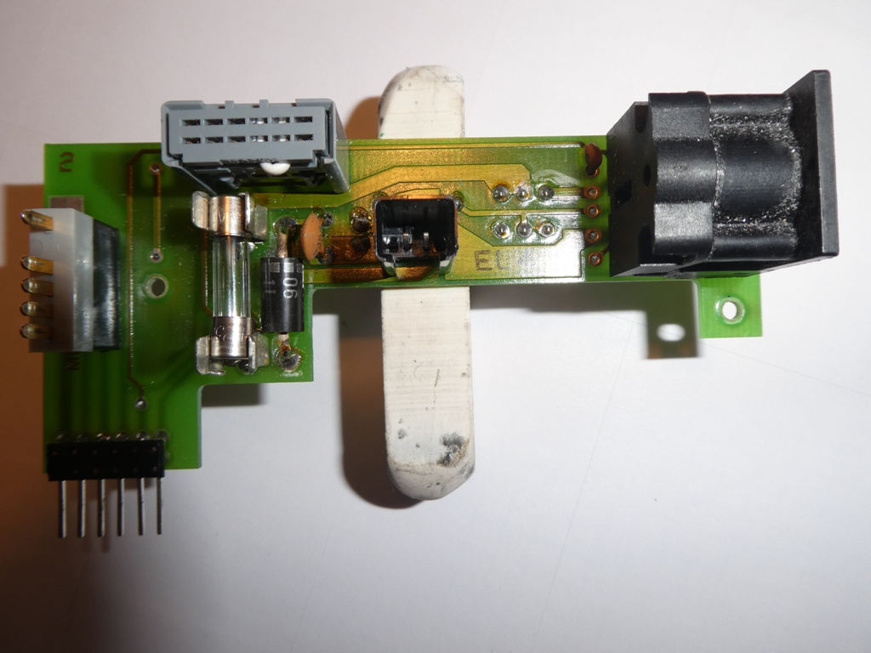
Branchement batterie
Vers codeur
(Shield)
Vers HF
Charge
Ecolage

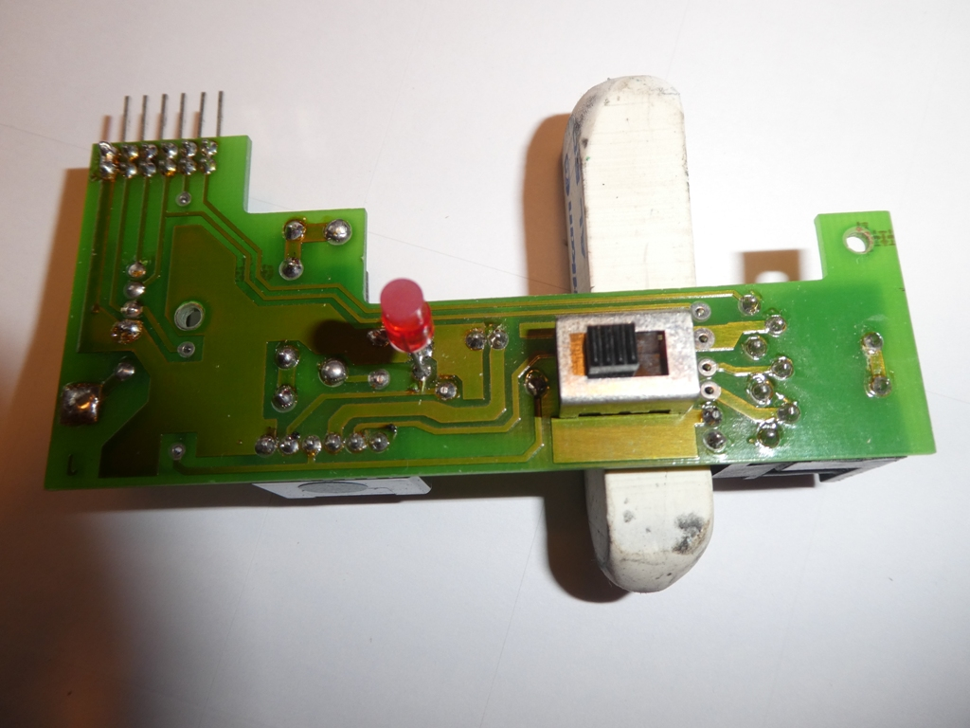

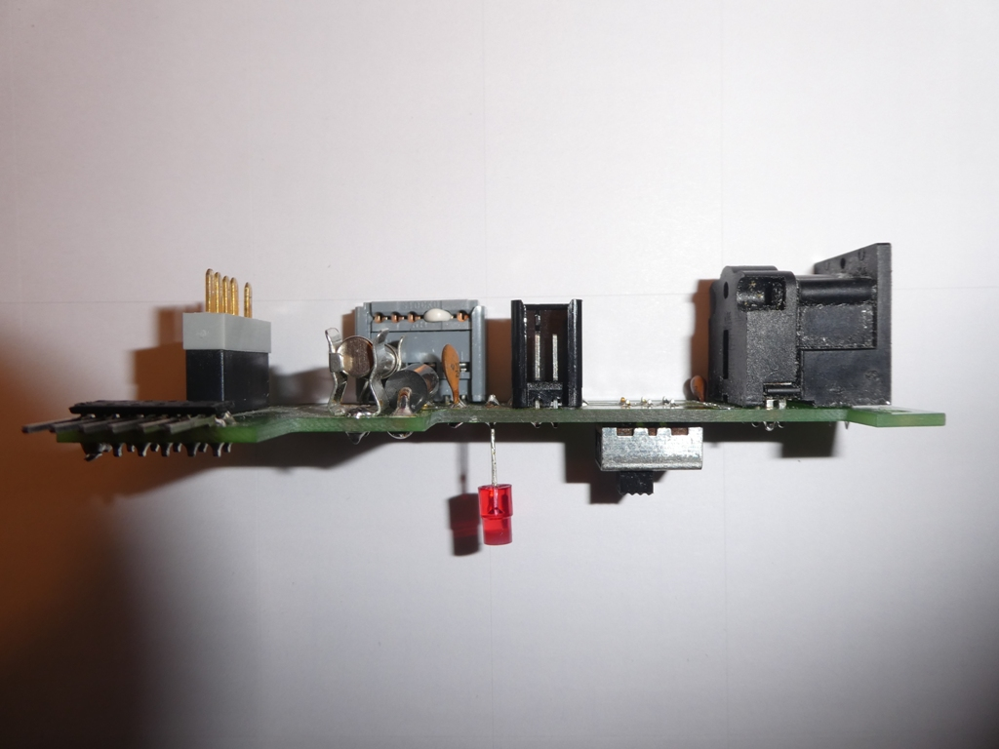

Mon proto actuel, un peu plus grand car il intègre la carte RS232 et le pot de contraste
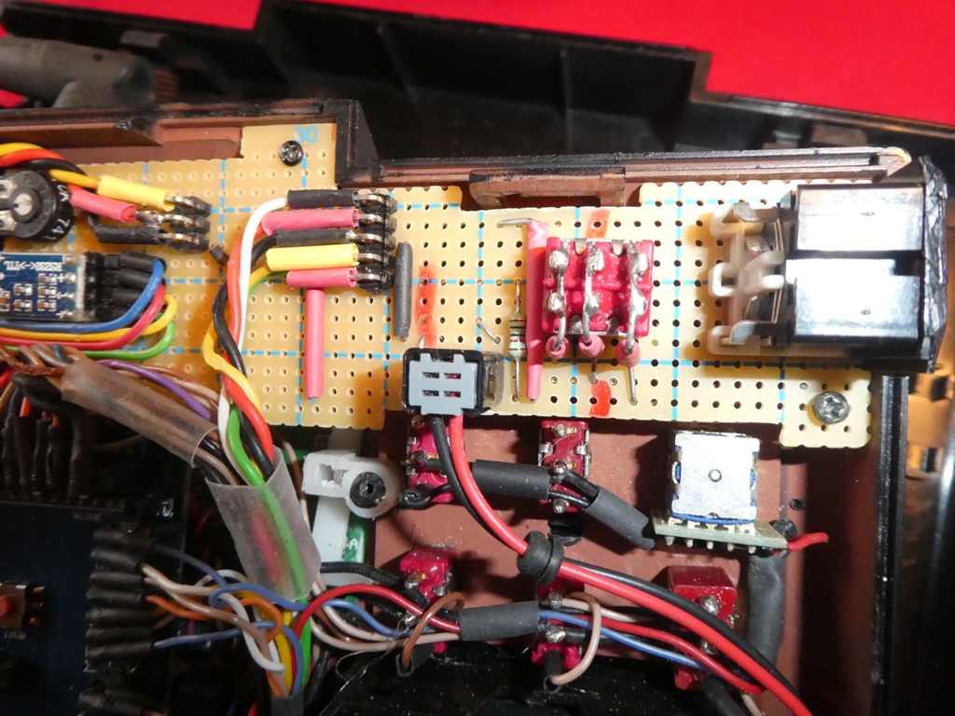

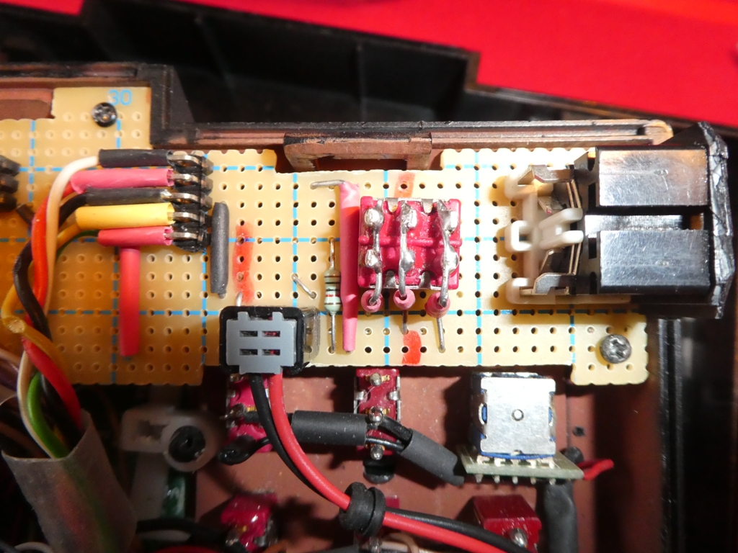

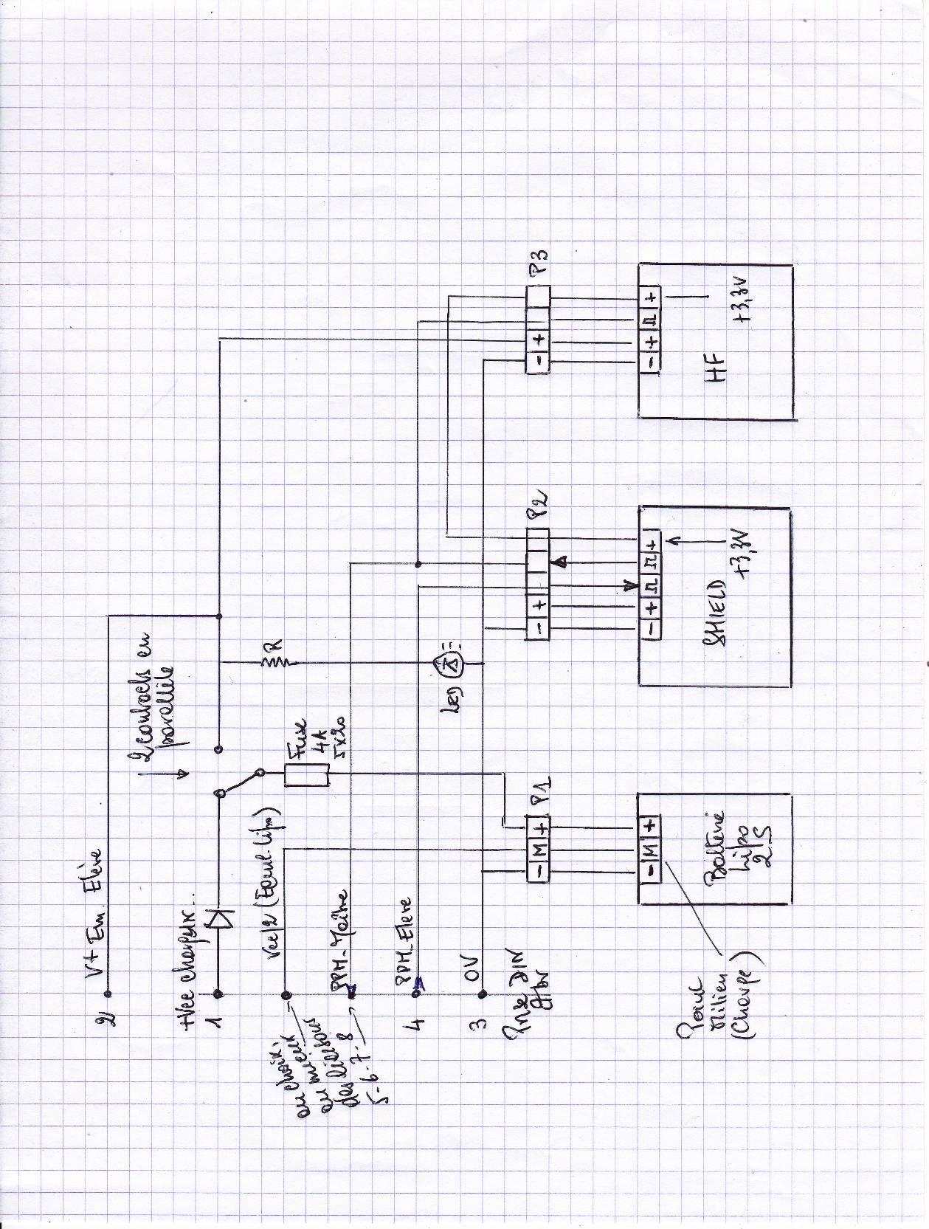
Pour le fusible, je me pose la question :
Est-il bien utile de le mettre dans la ligne Batterie et pas plutôt sur l’entrée chargeur derrière la diode car cela fait disproportionné avec la consommation du Shield + HF + JQ soit environ 350mA
Po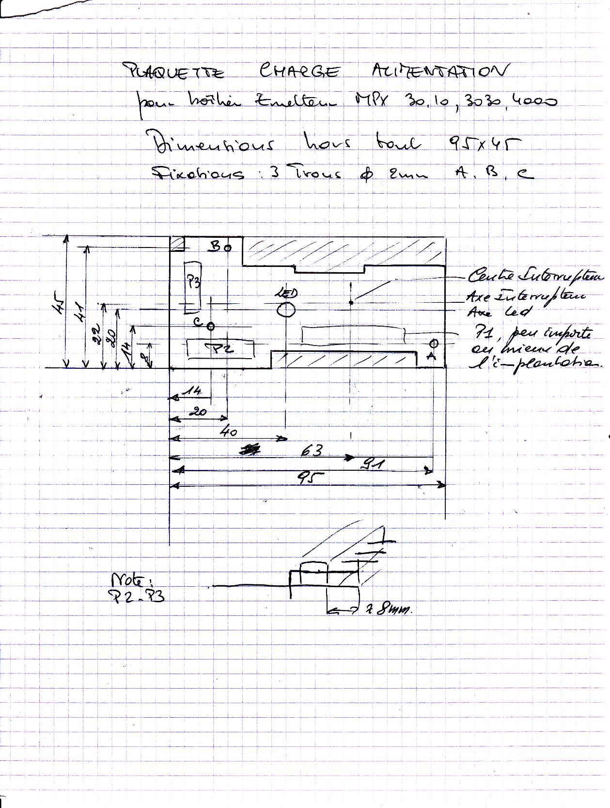7
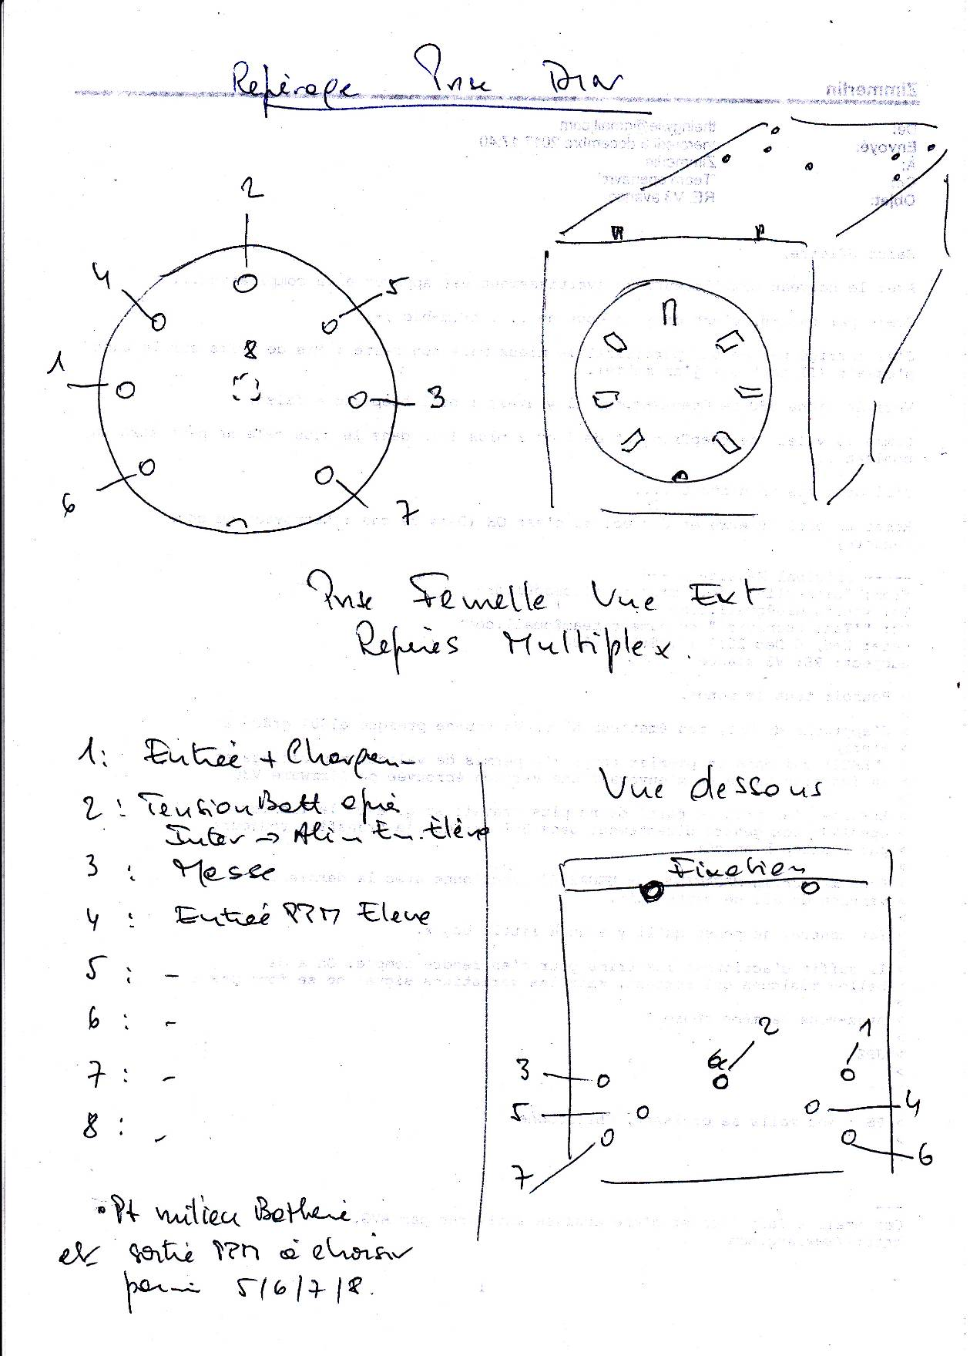

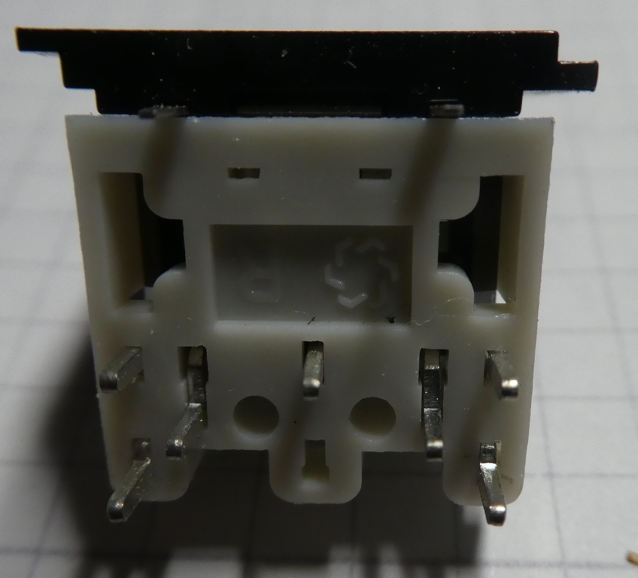
2
3
7
5
4
1
6

